64 | COLLEGE SAINT-GUIBERT  21, place de l’Orneau  5030 Gembloux-sur-Orneau |  | Professeur : Mr. Ph. THYS  Classe : 5ème Tech. Qual. Elec.-Autom.  Evaluation : Labo – SIC 64-56-17-1

Laboratoire pneumatique

Rôle de la mise en situation :  Apprentissage  ► Intégration | Rôle de l’évaluation :  Formative  ► Certificative

Nom de l’étudiant :

MACROCOMPETENCE VISEE
Dans le cadre d’une entreprise, lors de la réalisation de câblage utilisant des composants simples (résistance, self, condensateur), associés ou non, sous régime continu ou alternatif, ou utilisant des machines tournantes à courant continu, être capable de mesurer, d’expliquer, de calculer les résultats par les mathématiques, de faire apparaître l’évolution des comportements en utilisant l’outil informatique, d’interpréter les différentes grandeurs électriques à l’aide de l’appareillage adéquat conformément au RGIE, aux règles de l’art et à la normalisation en vigueur.

N° | COMPETENCES PROGRAMME |  | TACHE
L8’  L10’ | Pneumatique  Dossier |  | Etude et mise en œuvre d’un système pneumatique composé de quatre vérins devant réaliser un cycle automatique.
L8’  L10’ | Pneumatique  Dossier |  | SUPPORT
L8’  L10’ | Pneumatique  Dossier |  | Il sera mis à disposition des étudiants un panneau comportant tout le matériel nécessaire ainsi que tous les accessoires nécessaires au câblage.
L8’  L10’ | Pneumatique  Dossier |  | CONSIGNES
Date de l’expérimentation :  Date de remise du rapport : |  |  | Suivre le développement avancé dans les notes qui vous sont fournies  Travailler avec soin, précision et rigueur.

Réf.: Labo – SIC 64-56-17-1
64
100
Tâche : Etude et mise en œuvre un système pneumatique composé de quatre vérins devant réaliser un cycle automatique.

E.A.C. : L8’ [L21] Pneumatique.

Critères | Indicateurs | Résultats
Représentation | Etablissement de schéma de commande
Représentation | Etablissement de schéma de puissance
Représentation | Etablissement de schéma d’alimentation
Précision | Système fonctionnel
 | Respect de la symbolisation
Cohérence | Lien entre la commande et la puissance, repérage
Production | Plan complet, clair, propre et représentation précise

E.A.C. : L10’ [L24+L25] Dossier.

Critères | Indicateurs | Résultats
Production | Le dossier est complet en respect aux consignes
Profondeur | Tous les points du rapport sont traités (nomenclature)
Délais | Respect des délais

Collège Saint-Guibert
Laboratoire d’électricité
5030 Gembloux

BUT : Gestion de quatre vérins pneumatiques en séquence.
SIC
64

Description du système.

Vous avez à votre disposition, un panneau comportant deux rampes de distribution d’air, l’une en basse pression 4 bars et l’autre en haute pression 8 bars.

Quatre vérins sont positionnés sur ce dernier. Trois vérins double effet et un vérin simple effet normalement rentré.

Une rampe de distributeur est à votre disposition pour les alimentations des vérins.

Des détecteurs pneumatiques (toutes commandes) sont positionnés sur le panneau afin de rentrer en contact avec les tiges des vérins.

Une unité de traitement d’air se trouve sur le panneau.

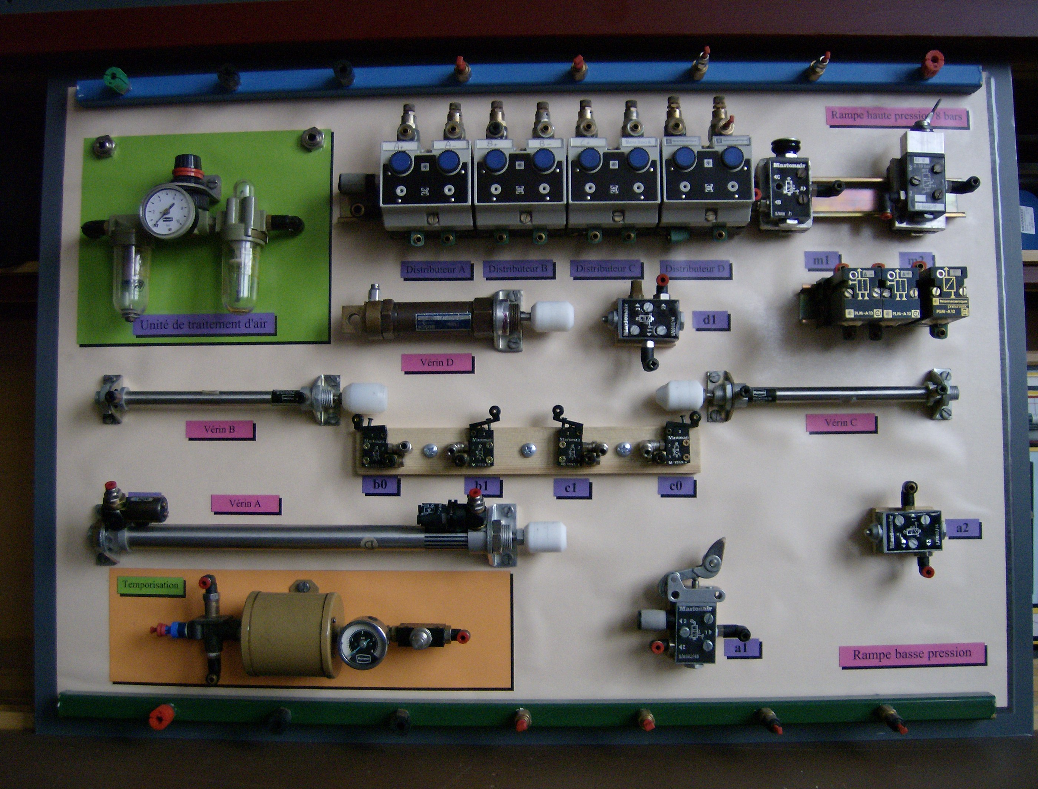

Cahier des charges.

Vous devez réaliser la mise en mouvement des quatre vérins selon un cycle que vous définissez vous-même. Vous devez donc décrire en français le fonctionnement d’une petite unité industrielle équipée de quatre vérins.
Une fois l’énoncé établit et approuvé par le professeur, vous établirez les grafcets de niveau 1 et de niveau 2. (plus le niveau 10 si vous l’estimez nécessaire) Le cycle sera séquentiel.
Afin de permettre le câblage, vous réaliserez encore les plans de commande et de puissance.
Enfin vous réaliserez le câblage sur le panneau et ferez une démonstration au professeur. Attention, le fonctionnement doit-être celui décrit au départ.

Vous fournirez un dossier comprenant :

- Le questionnaire de nomenclature dûment rempli.
- L’énoncé du processus en français.
- Les grafcets de niveau 1 et 2.
- Le plan de commande pneumatique.
- Le plan de puissance pneumatique.
- Une note de confirmation du fonctionnement paraphé par le professeur.

Questionnaire de nomenclature.

De quels types sont les vérins suivants :

- Vérin A :

- Vérin B :

- Vérin D :

De quels types sont les distributeurs suivants :

- Distributeur B :

- Distributeur a0 :

- Distributeur a1 :

- Distributeur b0 :

- Distributeur d1 :

- Distributeur m1 dessus:

- Distributeur m2 dessus:

De quoi est équipé le vérin suivant :

- Vérin A :

Comment sont montés les distributeurs suivants :

- Distributeur A, B, C et D :

Que sont les éléments suivants :

- Elément m1 dessous:

- Elément m2 dessous:

De quoi est équipée l’unité de traitement d’air :

- Partie 1 :

- Partie 2 :

- Partie 3 :

- Partie 4 :

Quel est ce composant :

- Sa description technique :

- A quoi sert-il :

- Où se place t’il dans le circuit :

- S’il y en a sur le panneau, ou sont-ils situés ?

